소스 코드 정리

1. 버전
본 코드는 TI에서 제공하는 예제 코드의 일부를 추가 또는 변경하여 작업을 진행했습니다. 버전에 유의하여 작업에 혼동이 없기 바랍니다.
- 소스 코드 버전 : SIMPLELINK-CC2640R2-SDK_2.40.00.32
- 링크 : http://www.ti.com/tool/download/SIMPLELINK-CC2640R2-SDK/2.40.00.32

2. 코드 해설
2.1 CC2640R2_LAUNCHXL.h
경로 : ti > simplelink_cc2640r2_sdk_2_40_00_32_ECG_190703 >
source > ti > ble5stack > boards > CC2640R2_LAUNCHXL > simple_peripheral.c
직접 정의하고 사용한 상수는 아래와 같습니다. ADS1292와 관련된 핀들은 DRDY, CS이며 각각 26, 25번에 배정되었습니다. 플래시 메모리와 관련된 핀들은 CSN, WP이며 각각 11, 12번에 배정되었습니다. LED 핀은 초록색과 빨간색을 사용하며 각각 13, 14번에 배정되었습니다.
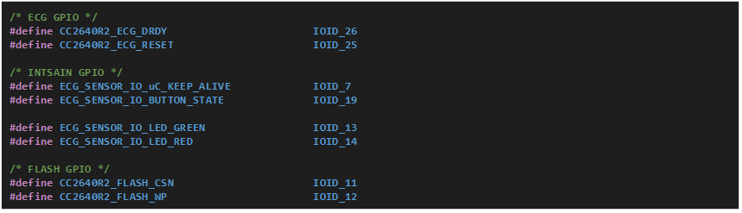
[그림 1] GPIO 핀 정의

2.2 simple_peripheral.c
경로 : ti > simplelink_cc2640r2_sdk_2_40_00_32_ECG_190703 >
examples > ble5stack > simple_peripheral > src > app > simple_peripheral.c
해당 코드는 구현한 기능을 기준으로 크게 4가지로 나눌 수 있다.
- NandFlash를 사용하기 위한 인터페이스 및 초기화 구현
- ADS1292(ECG Sensor)를 사용하기 위한 인터페이스 및 초기화 구현
- UART 통신 초기화 구현
- 이벤트 기반 기능 구현

2.2.1. NandFlash를 사용하기 위한 인터페이스 및 초기화 구현
- 상수 정의(Lines : 489 ~ 510)
정의한 상수는 다음과 같습니다. WRITE_ENABLE, WRITE_DISABLE은 플래시 메모리에 쓰기 가능 유무를 결정하는 상수입니다. 또한 메모리 셀은 4224(Column) x 64(Page) x 2048(Block) x 8 bits 크기로 구성되며 해당 주소에 접근하기 위한 크기들(BLOCK_BITS, PAGE_BITS, COLUMN_BITS)을 선언하였으며, 계산을 위해 각 주소에 대한 마스크들(BlockAddr_BITMASK, PageAddr_BITMASK, ColumnAddr_BITMASK)을 선언하였습니다. ERS_F_BITS, WEL_BIT S, OIP_BITS들은 플래시 메모리에서 정의한 상태 주소입니다. ERS_F_BITS(Erase Fail)는 0이면 삭제 성공, 1이면 삭제 실패를 나타냅니다. WEL_BITS(Write Enable Latch)는 0이면 쓰기 불가능, 1이면 쓰기 가능을 나타냅니다. 마지막으로 OIP_BITS(Operation in Progress)는 0이면 동작이 진행중이지 않는 준비 상태를 나타내며, 1이면 동작이 진행중인 상태를 나타낸다. 마지막으로 HI_UINT16, LO_UINT16은 변수에 값을 할당할 때 사용하는 도구로써 정의하였습니다.
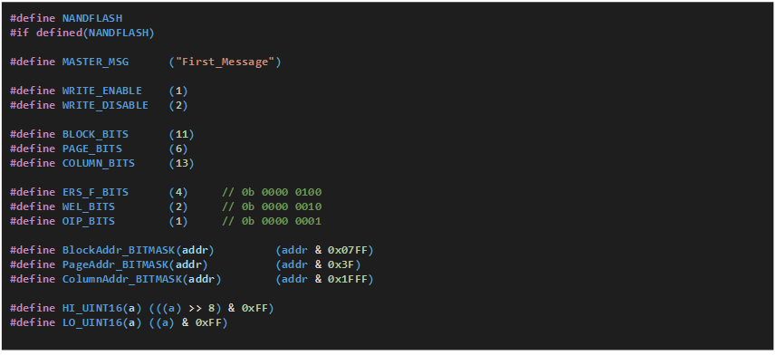
[그림 2] NandFlash에 필요한 상수 정의
- SPI 통신 인터페이스 함수 및 핀 정의(Lines : 512 ~ 543)
SPI 통신에 필요한 핀들 중 MISO, MOSI, CLK 들은 CC2640R2_LAUNCHXL.h에서 정의하였고, 나머지 정의하지 않았던 2개의 핀 CSN, WP들은 현재 코드 simple_peripheral.c에서 정의하였습니다. 핀을 정의할 때는 PIN_Config 핀 배열에 필요한 핀들을 정의하고 PIN_State, PIN_Handle 구조체들을 연결하여 구성합니다. SPI 통신은 SPI_Handle, SPI_Params, SPI_Transaction 구조체들을 활용합니다. 마지막으로 플래시 메모리와 통신을 위한 인터페이스 함수는 아래 함수들과 같습니다.(Lines : 533 ~ 542)
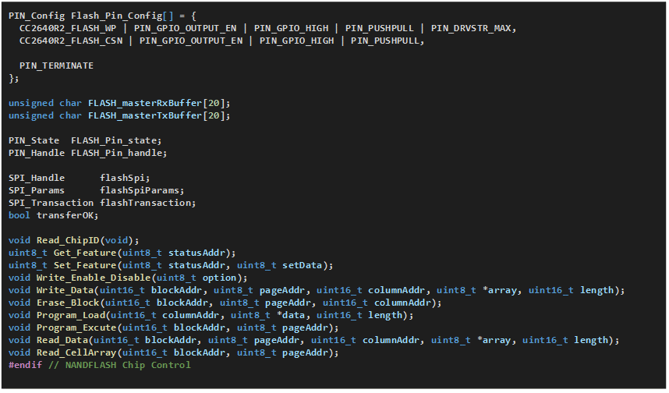
[그림 3] SPI 통신 인터페이스 함수 및 핀 정의
- Read_ChipID 함수(Lines : 3491 ~ 3512)
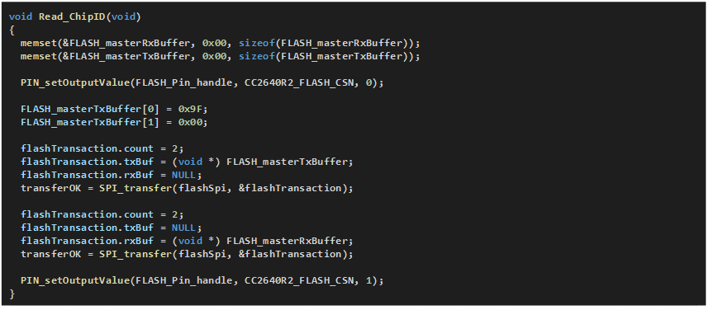
[그림 4] Read_ChipID 함수 코드
[그림 5] Read ID 타이밍
위 코드는 플래시 메모리에서 정의한 Read ID SPI 통신의 아래 그림과 같은 흐름을 정의한 것입니다. 전송 버퍼(FLASH_masterTxBuffer)에 커맨드(9Fh)와 더미 바이트를 넣어 2바이트를 전송하면 제조사 ID(Manufacturer ID)와 장비 ID(Device ID)를 리턴하는 방식으로 동작합니다.

- Get_Feature 함수(Lines : 3514 ~ 3537)
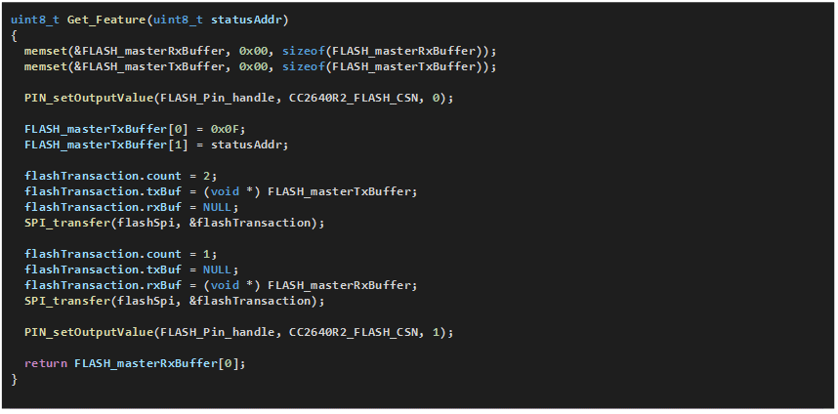
[그림 6] Get_Feature 함수 코드
[그림 7] Get Feature 타이밍
위 함수는 상태의 주소를 파라미터로 전달하면 해당 상태를 리턴하는 함수입니다. 전송할 때 요구하는 2바이트 중 첫 번째 바이트는 커맨드(0Fh)이며, 두 번째 바이트는 상태 주소입니다. 전송 바이트가 전달되면 수신 버퍼에는 주소에 대한 상태가 리턴됩니다.

- Set_Feature 함수(Lines : 3539 ~ 3564)
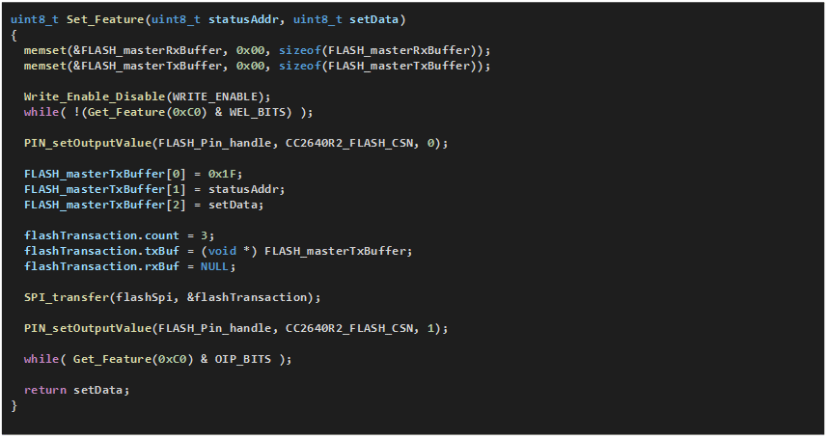
[그림 8] Set Feature 함수 코드

[그림 9] Set Feature 타이밍
위 함수는 상태의 주소와 주소에 설정할 데이터를 전달하면 해당 상태로 설정하는 함수입니다. 전송할 때 요구하는 3바이트는 1바이트씩 순서대로 커맨드(1Fh), 주소, 데이터입니다. 실제 흐름은 3바이트를 전송하는 것으로 정의되지만, 안정성을 위해 쓰기 가능으로 설정(Write_Enable_Disable)하고, 설정 성공 유무는 WEL_BITS를 통해 확인(Get_Feature)합니다. 전송을 마치고 후, 정상 동작 유무는 OIP_BITS를 통해 확인(Get_Feature)합니다.

- Write_Enable_Disable 함수(Lines : 3567 ~ 3590)
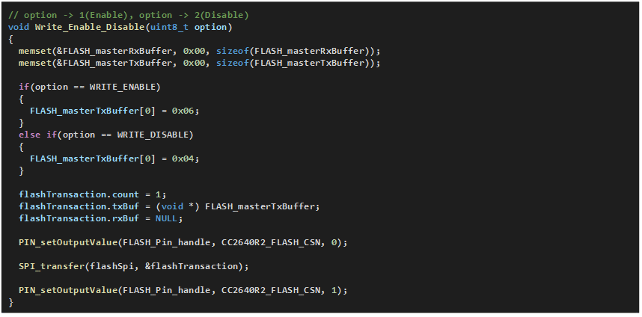
[그림 10] Write_Enable_Disable 함수 코드
[그림 11] Write Enable & Disable 타이밍
위 함수는 WRITE_ENABLE과 WRITE_DISABLE 상수를 파라미터로 받아 쓰기 가능 유무를 설정합니다. 유일한 파라미터인 option은 값에 따라 커맨드가 달라지며(Lines : 3460 ~ 3467), 한 바이트를 전송하는 동작으로 구성되어 있습니다.

- Program_Load 함수(Lines : 3387 ~ 3405)
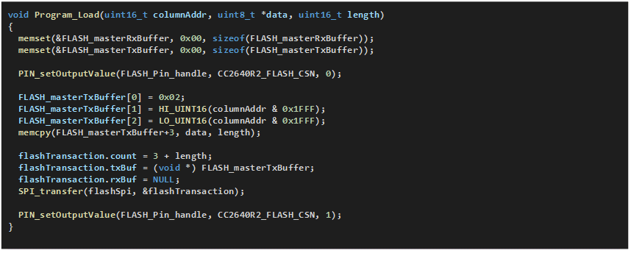
[그림 12] Program_Load 함수 코드
[그림 13] Program Load 타이밍
위 함수는 내부 버퍼에 데이터를 전달하는 역할을 수행하며 버퍼에는 열 주소(columnAddr), 데이터(data), 길이(length)를 전달합니다. SPI 통신은 처음 1바이트는 커맨드(02h), 다음 2바이트에는 열 주소를 전달하고 뒤 이어 오는 길이만큼 데이터를 전달합니다. 데이터의 길이는 열의 최대 길이(4224 bytes)까지 설정 가능 합니다.

- Program_Excute 함수(Lines : 3407 ~ 3433)
위 함수는 파라미터로 블록 주소 값(blockAddr)과 페이지 주소 값(pageAddr)을 받아 내부 버퍼에 쓴 내용을 해당 주소의 플래시 메모리에 저장하는 기능을 수행하는 함수입니다. 통신 흐름은 첫 바이트에 커맨드를 전달하고 뒤이어 4바이트 주소를 전달합니다.
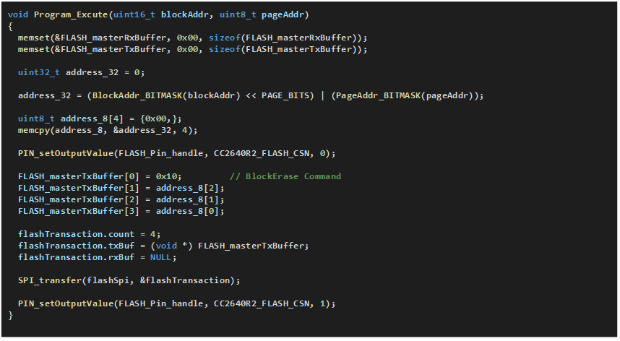
[그림 14] Program_Execute 함수 코드
[그림 15] Program Execute 타이밍

- Write_Data 함수(Lines : 3375 ~ 3384)
위 함수는 저장할 주소(blockAddr, pageAddr, columnAddr), 데이터(array), 길이(length)를 받아 해당 주소에 값을 저장하는 코드입니다. 코드 구성은 쓰기 가능 유무 확인(Lines : 3265 ~ 3266) 후 Program_Load, Program_Execute 함수를 수행하고, 동작 완료 확인(Line : 3271)을 수행합니다.
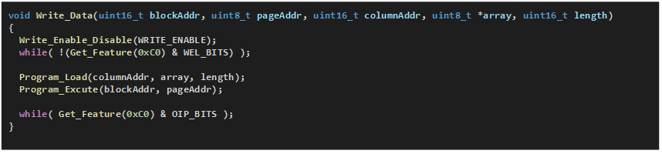
[그림 16] Write_Data 함수 코드

- Erase_Block 함수(Lines : 3342 ~ 3373)
아래 함수는 주소(blockAddr, pageAddr, columnAddr)를 받아 해당 주소의 블록 내용을 삭제하는 기능을 수행합니다.
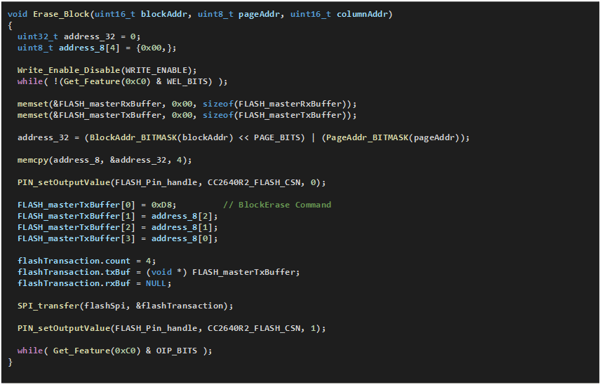
[그림 17] Erase_Block 함수 코드
[그림 18] Block Erase 타이밍

- Read_CellArray 함수(Lines : 3463 ~ 3489)
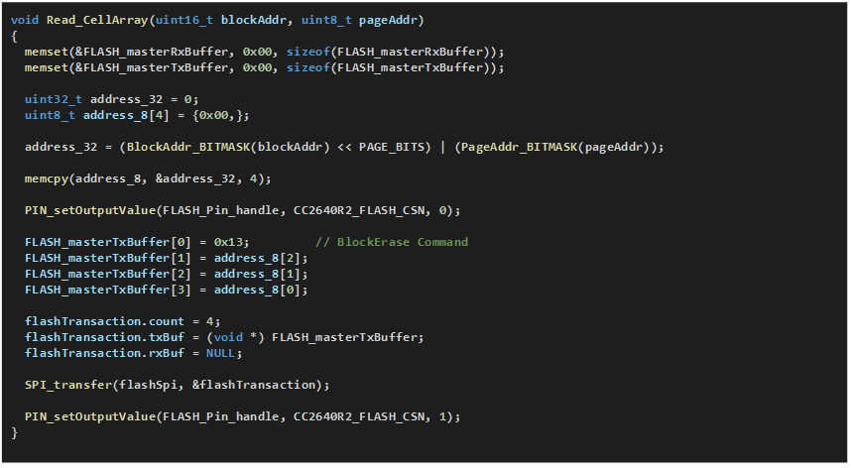
[그림 19] Read_CellArray 함수 정의
[그림 20] Read Cell Array 타이밍
위 함수는 주소(blockAddr, pageAddr)를 파라미터로 받아 해당 블록의 페이지 내의 데이터를 내부 버퍼로 전달합니다. 전송 버퍼의 첫 바이트는 커맨드(13h)이며 이후 3바이트는 주소를 할당합니다.

- Read_Data 함수(Lines : 3435 ~ 3461)
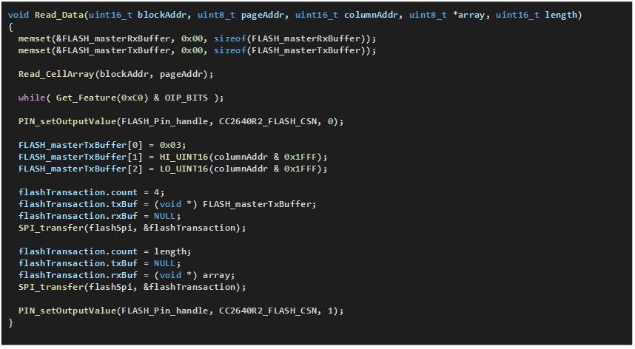
[그림 21] Read_data 함수 코드
[그림 22] Read Buffer 타이밍
위 함수는 주소(blockAddr, pageAddr, columnAddr)를 받아 배열(array)에 길이(length)만큼을 읽어오는 기능을 수행합니다. 먼저 Read_CellArray 함수를 수행하여 해당 블록 내 페이지의 데이터를 내부 버퍼로 전달하고 버퍼의 내용을 읽어오는 기능을 수행합니다. 내부 버퍼의 내용을 읽어오는 기능을 수행하기 위해 전송 버퍼는 첫 바이트를 커맨드(03h)로 설정하고 이후 2바이트는 열 주소(columnAddr)를 전달합니다. 파라미터로 전달할 데이터의 길이만큼 배열에 저장하여 데이터를 수신합니다.

- DataFlash_Init 함수(Lines : 990 ~ 996)
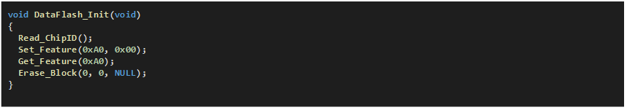
[그림 23] DataFlash_Init 함수 코드
위 함수는 앞서 정의한 함수를 기초하여 초기 보드와 플래시 메모리의 연결을 테스트하는 용도의 함수입니다. 실행하는 함수는 Read_ChipID, Set_Feature, Get_Feature, Erase_Block의 순서대로 수행합니다.

2.2.2. ADS1292(ECG Sensor)를 사용하기 위한 인터페이스 및 초기화 구현
- SPI 통신 인터페이스 함수 및 핀 정의(Lines : 464 ~ 487)
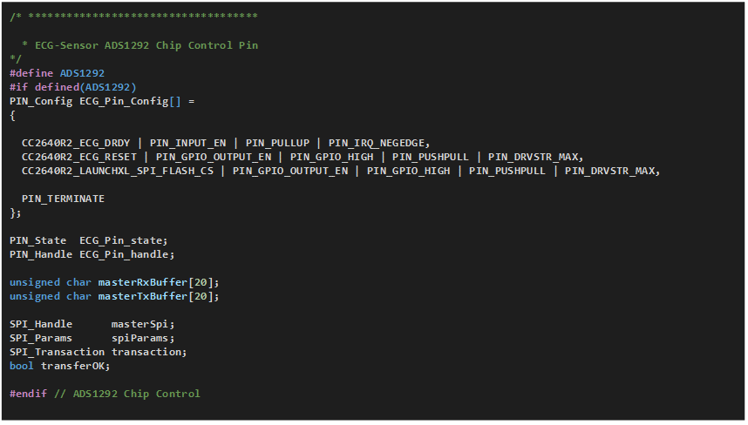
[그림 24] SPI 통신 인터페이스 함수 및 핀 정의
SPI 통신에 필요한 핀들 중 MISO, MOSI, CLK 들은 CC2640R2_LAUNCHXL.h에서 정의하였고, 나머지 정의하지 않은 3개의 핀 DRDY, RESET, CS들은 현재 코드 simple_peripheral.c에서 정의하였습니다. 핀을 정의할 때는 PIN_Config 핀 배열에 필요한 핀들을 정의하고 PIN_State, PIN_Handle 구조체들을 연결하여 구성합니다. SPI 통신은 SPI_Handle, SPI_Params, SPI_Transaction 구조체들을 활용합니다.

- 레지스터 테스트 배열(Lines : 658 ~ 685)
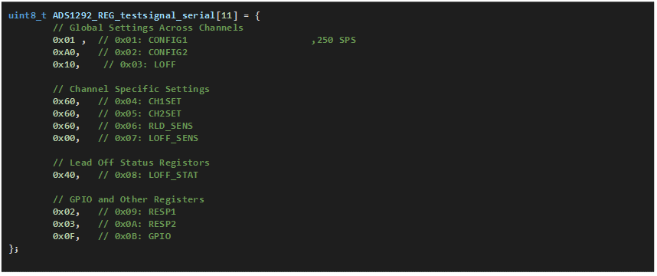
[그림 25] 테스트 배열 값
위 배열은 피지오랩으로부터 전달 받은 코드의 내용입니다. 테스트용으로 전달 받은 배열이며 본 배열의 값을 이용해 ECG_Sensor_Init 함수에서 정상 동작 유무를 판단합니다.

- SPI_TXRX 함수(Lines : 687 ~ 696) : 본 함수는 SPI 통신을 이용해 한 바이트를 송수신 합니다. 이후의 함수는 이 함수를 활용하여 SPI 통신을 수행합니다.
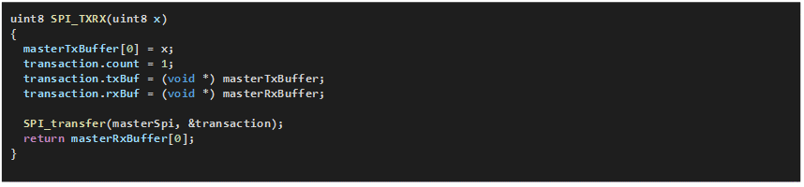
[그림 26] SPI_TXRX 함수 코드
- AutoRegSet_Default 함수(Lines : 900 ~ 908) : 위 함수는 앞서 설명한 레지스터 테스트 배열을 입력입니다.
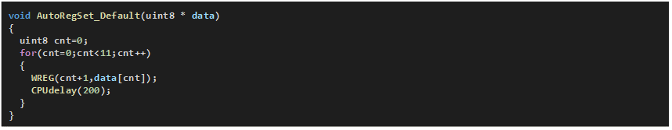
[그림 27] AutoRegSet_Default 함수 코드
- WREG 함수(Lines : 753 ~ 771) : 위 함수는 레지스터 주소와 커맨드를 받아 전송합니다.
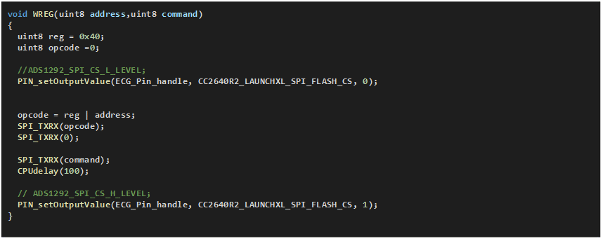
[그림 28] WREG 함수 코드

- RREG 함수(Lines : 773 ~ 894) : 위 함수는 레지스터 시작 주소로부터 개수(num)만큼 읽습니다.
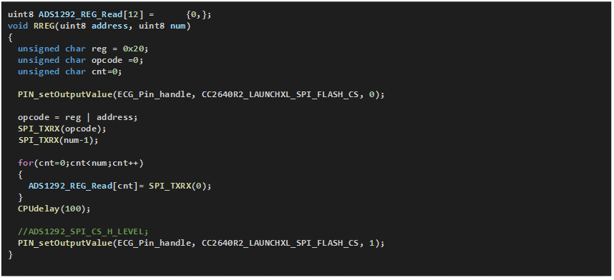
[그림 29] RREG 함수 코드
- SDATAC 함수(Lines : 909 ~ 915) : Stop Read Data Continuous
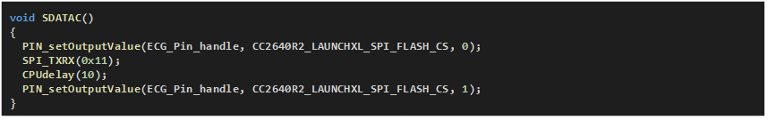
[그림 30] SDATAC 함수 코드
- RDATAC 함수(Lines : 917 ~ 923) : Enable Read Data Continuous Mode
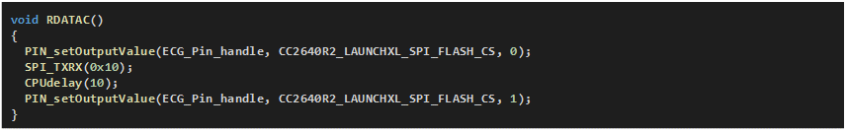
[그림 31] RDATAC 함수 코드
- RDATA 함수(Lines : 925 ~ 931) : Read data by Command)
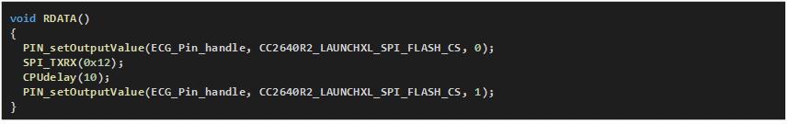
[그림 32] RDATA 함수 정의

- START 함수(Lines : 933 ~ 939) : 데이터 획득 시작
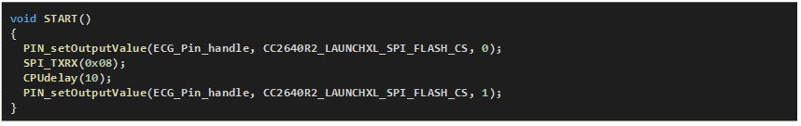
[그림 33] START 함수 정의
- STOP 함수(Lines : 941 ~ 947) : 데이터 획득 중지
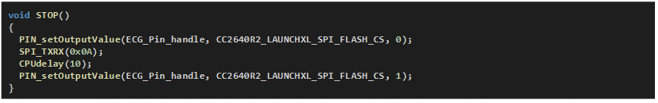
[그림 34] STOP 함수 정의
- ADS1292SampleToFloat 함수(Lines : 698 ~ 722) : 본 함수는 3바이트 샘플을 32bit 실수형으로 변경합니다.
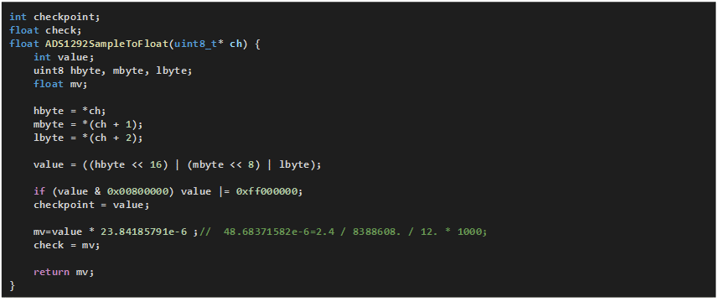
[그림 35] ADS1292SampleToFloat 함수 코드
- Sensor_Read 함수(Lines : 725 ~ 751) : 위 함수는 센서의 값을 읽어 샘플의 2번째 3바이트 만큼을 실수형으로 변경합니다.
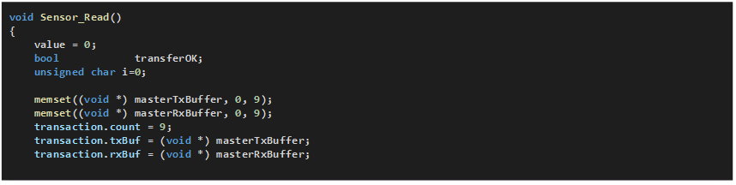
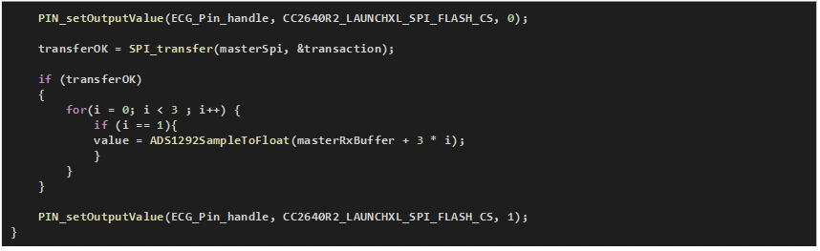
[그림 36] Sensor_Read 함수 코드

- ECG_Sensor_Init 함수(Lines : 949 ~ 988) : 본 함수는 앞서 설명한 함수들을 활용하여 ADS1292로부터 데이터를 수신 시작합니다.
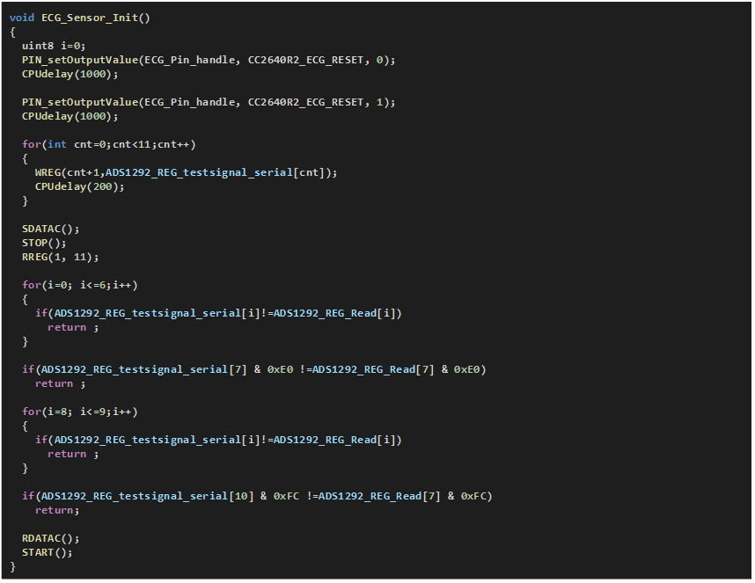
[그림 37] ECG_Sensor_Init 함수 코드

2.2.3. UART 통신 초기화 구현
- UART_INIT(Lines : 1006 ~ 1036)
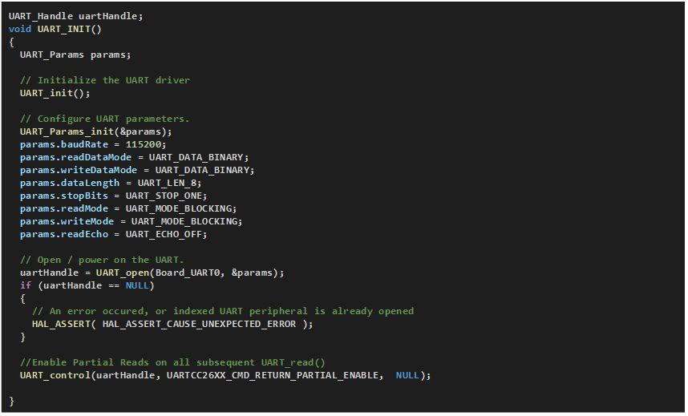
[그림 38] UART 초기화 코드

2.2.4. 이벤트 기반 기능 구현
- 이벤트 정의(Lines : 153 ~ 156)
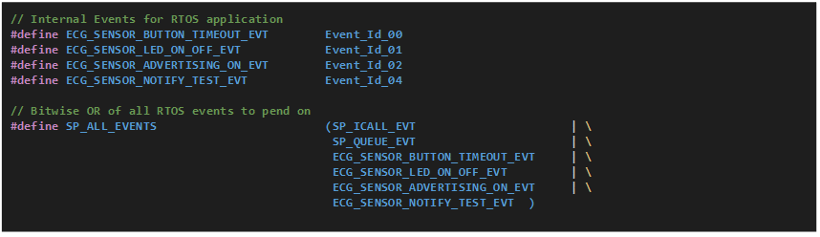
[그림 39] 이벤트 정의
위 코드는 동작 전체에 관련한 이벤트를 정의합니다.
  - ECG_SENSOR_BUTTON_TIMEOUT_EVT : 버튼 지속 시간을 측정하기 위한 이벤트
  - ECG_SENSOR_LED_ON_OFF_EVT : LED 온/오프 이벤트
  - ECG_SENSOR_ADVERTISING_ON_EVT : 블루투스 비콘(Beacon) 신호 온/오프 이벤트
  - ECG_SENSOR_NOTIFY_TEST_EVT : 데이터 전달 이벤트

- 입출력 핀 정의(Lines : 398 ~ 414)
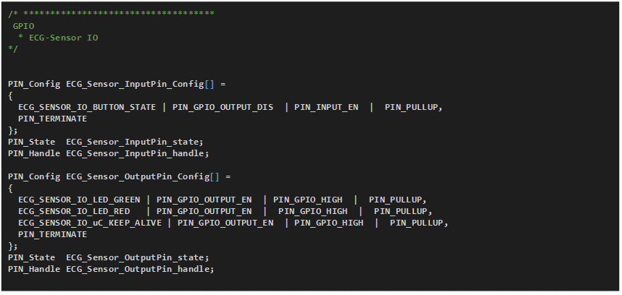
[그림 40] 입출력 핀 정의
위 코드는 입출력과 관련한 핀을 정의합니다. 핀을 정의할 때, PIN_Config, PIN_State, PIN_Handle 구조체가 필요합니다. 예를 들어, 입력 핀(Input pin)의 경우 ECG_Sensor_InputPin_Config, ECG_Sensor_InputPin_state, ECG_Sensor_InputPin_handle이 선언되어 있습니다.
- 이벤트 주기(Lines : 419 ~ 427) : 이벤트 확인 주기 설정
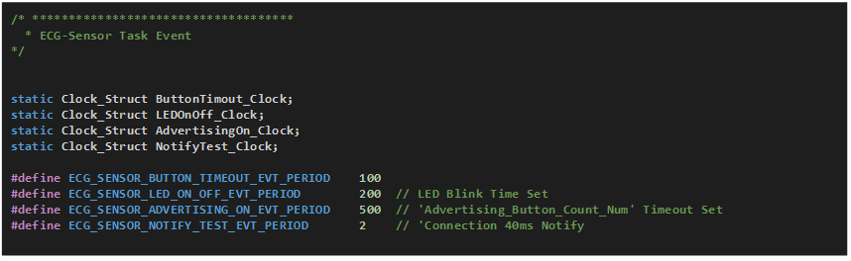
[그림 41] 이벤트 확인 주기
- 비콘의 전송 관련 상수 정의(Lines : 433 ~ 439)
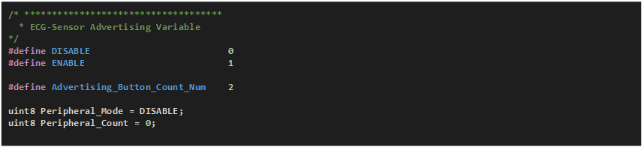
[그림 42] 비콘의 전송 관련 상수 정의
- 전원 관련 상수 정의(Lines : 445 ~ 458)
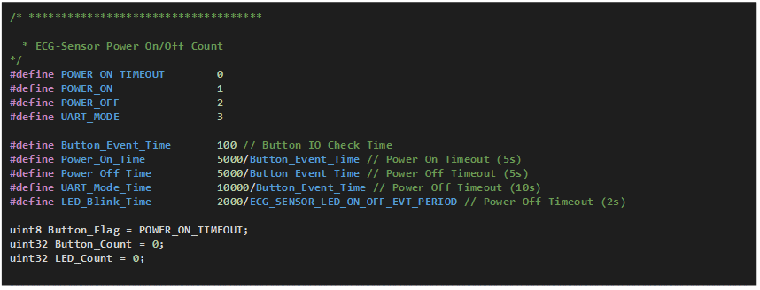
[그림 43] 전원 관련 상수 정의

- ECG Sensor IO Callback 함수(Lines : 631 ~ 645)
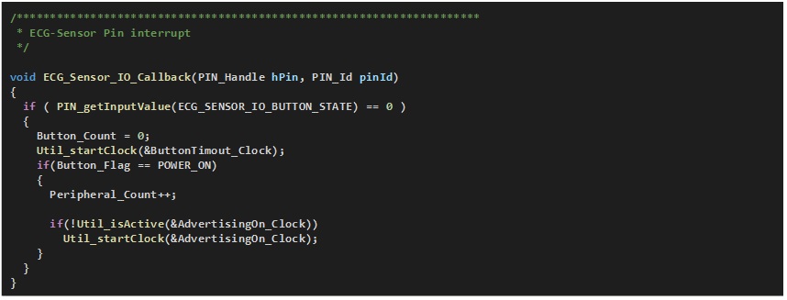
[그림 44] 입출력 버튼에 인터럽트 함수 정의

- SimplePeripheral_init 함수
  - Lines : 1051 ~ 1057 : 입출력 핀 초기화
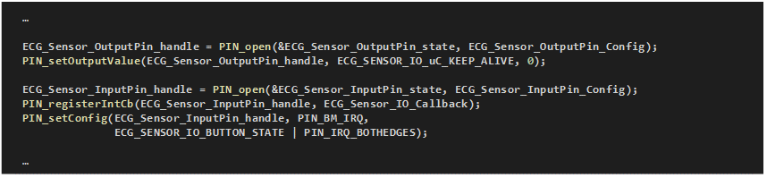
[그림 45] 입출력 핀 초기화
  - Lines : 1063 ~ 1074 : ADS1292 핀, SPI 통신 그리고 UART 초기화
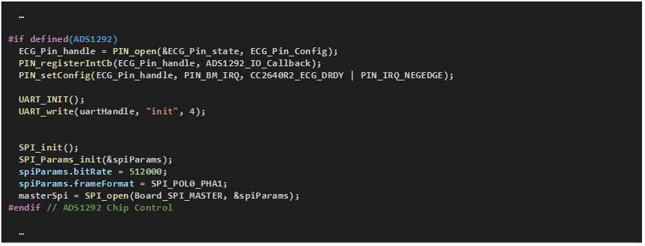
[그림 46] ADS1292 핀 및 SPI 통신 구조체, UART 초기화

  - Lines : 1078 ~ 1081 : 플래시 메모리 핀과 SPI 통신 초기화
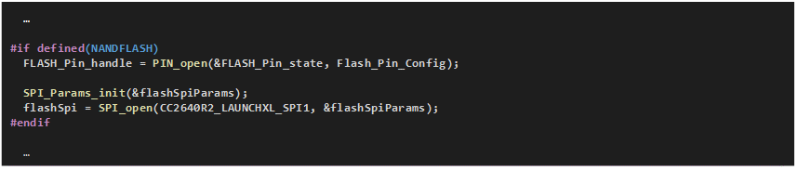
[그림 47] 플래시 메모리 핀과 SPI 통신 초기화
  - Lines : 1089 ~ 1101 : 이벤트 등록
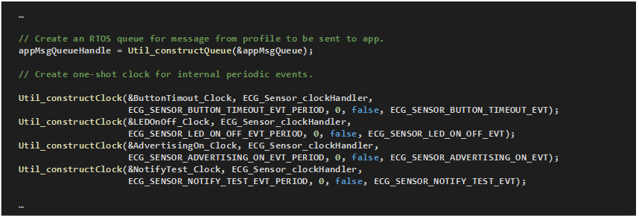
[그림 48] 이벤트 등록

- SimplePeripheral_taskFxn 함수
  - 전원 관리 및 UART 모드 진입 이벤트 처리(Lines : 1316 ~ 1416)
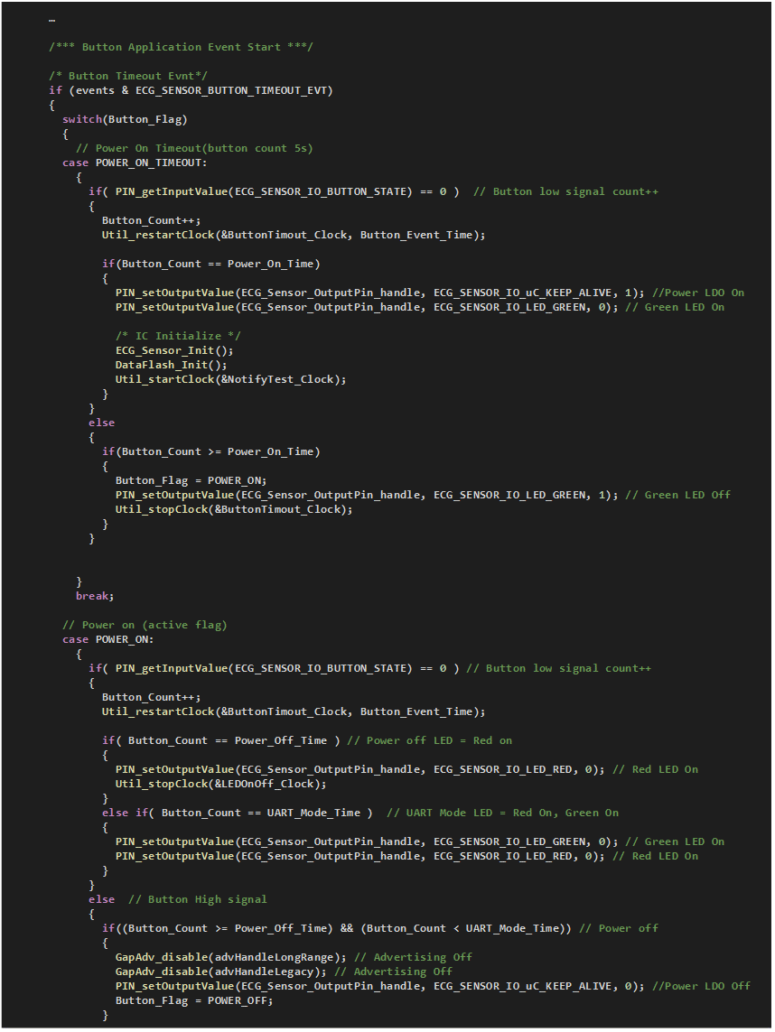
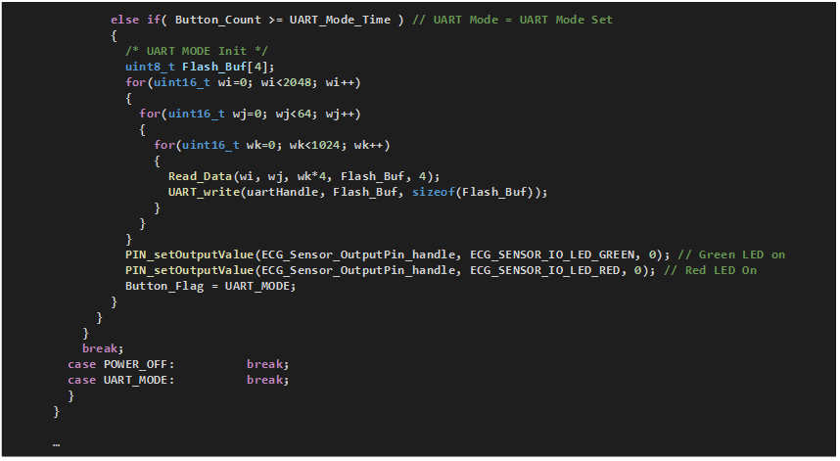
[그림 49] 전원 관리 및 UART 모드 진입 이벤트 처리 코드
  - LED 이벤트 처리(Lines : 1419 ~ 1450)
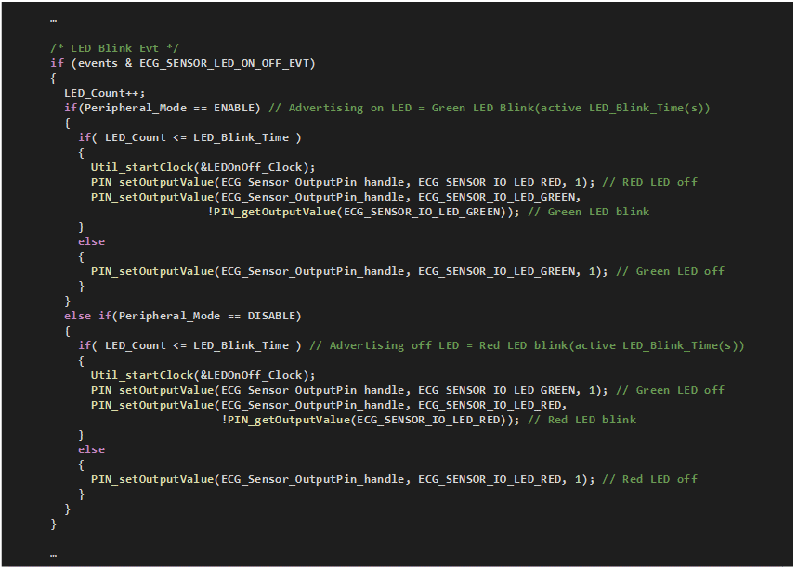
[그림 50] LED 이벤트 처리 코드
  - 페어링 모드 진입 이벤트 처리(Lines : 1453 ~ 1483)
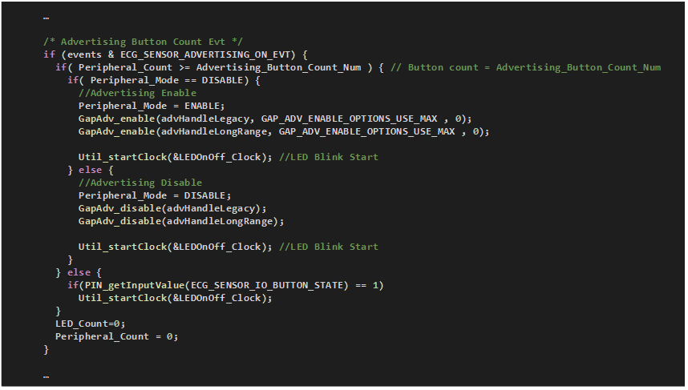
[그림 51] 페어링 모드 진입 이벤트 처리 코드
  - 데이터 전달 이벤트 처리(Lines : 1486 ~ 1522)
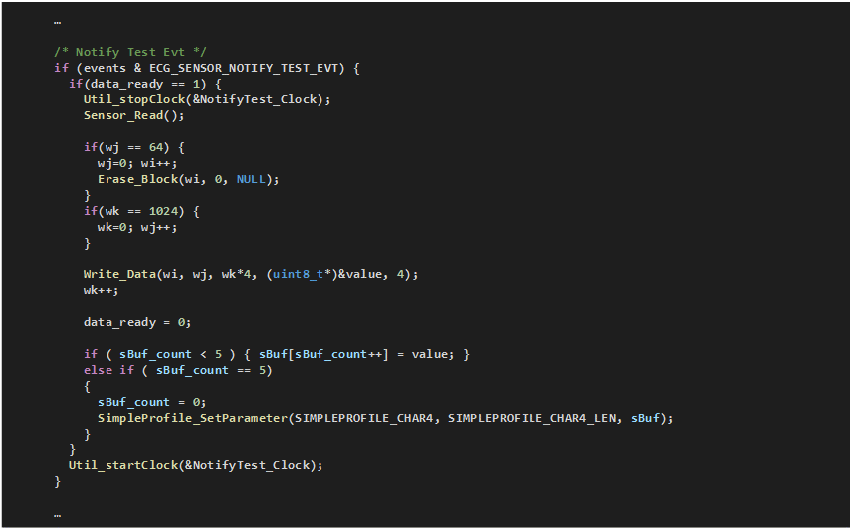
[그림 52] 데이터 전달 이벤트 처리

